Leiffähigkeit – Was ist Strom?
t1p.de/strom1


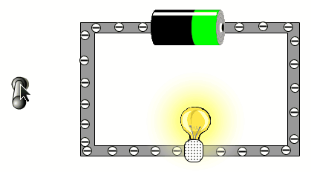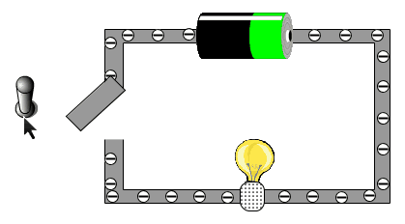

Leiter oder nicht-Leiter?
t1p.de/strom2

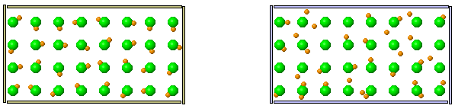

Leiffähigkeit – Was ist Strom?
t1p.de/strom1

Leiter oder nicht-Leiter?
t1p.de/strom2

